**TEMAT KOMPLEKSOWY:** Z kulturą za pan brat.  
**TEMAT DNIA:** W kinie.   
**DATA:** 13.04.2021r.

**Aktywności poranne: .**

1. **„Gimnastyka poranna”.**

W ramach gimnastyki zapraszamy do zapoznania się z propozycją ćwiczeń ruchowych znajdujących się w linku poniżej:  
<https://www.youtube.com/watch?v=RsKRBBhgrYQ>

1. **„Oto kino”.**  
   Obejrzyj film, dzięki któremu przypomnisz sobie zasady zachowania się kinie.   
   <https://m.facebook.com/watch/?v=2060672040817386&_rdr>  
     
   Następnie odpowiedz na następujące pytania:- Czy w kinie można szeleścić i hałasować?  
   - Czy rozmowy w trakcie oglądania filmu przeszkadzają innym?  
   - Czy w kinie można korzystać z telefonu?  
   - Czy w trakcie oglądania filmu w kinie można ciągle wychodzić do łazienki?
2. **„Do kina”.**  
   Zaproś mamę/tatę na wspólną wyprawę do kina. Aby podróż się udała poproś rodzica o odczytanie krótkiej opowieści, którą razem zilustrujecie ruchem.   
     
   Idziemy do kina(marsz).  
   Przechodzimy przez przejście dla pieszych (uniesienie jednej ręki do góry).  
   Teraz ustawiamy się w kolejce, aby kupić bilet (ustawienie się w linii – „pociągu”, podanie w powietrzu „pieniędzy”, kiwniecie głową na znak podziękowania).   
   Kupmy przekąski (masowanie brzucha).  
   Jesteśmy już coraz bliżej, po cichu wejdźmy do sali (skradanie się na paluszkach).  
   Odszukajmy miejsce (rozglądanie się na boki).  
   Jest! Siadamy w fotelu. (siad skrzyżny, plecy wyprostowane).  
   Film bardzo nam się podobał! (uśmiech), ale czas wracać do domu (wstanie z podłogi i rozejście się w różne strony pomieszczenia).
3. **„Ulubiona bajka”.**

Odpowiedz na pytanie: „Jaka jest Twoja ulubiona bajka?”. Spróbuj wyjaśnić dlaczego, tak Ci się spodobała, a także wymienić jej głównych bohaterów.

1. **„Praca z KP2.26” – ćwiczenie sprawności manualnej, grafomotoryki, kreatywności, ćwiczenia artykulacyjnego.**   
   Posłuchaj uważnie polecenia czytanego przez mamę/tatę. Do wykonania tego zadania przygotuj farbę, słomkę i klej .

Smerfy, które nie posiadają w domu Kart Pracy zapraszamy do pokolorowania poniższej ilustracji „W kinie”. ☺

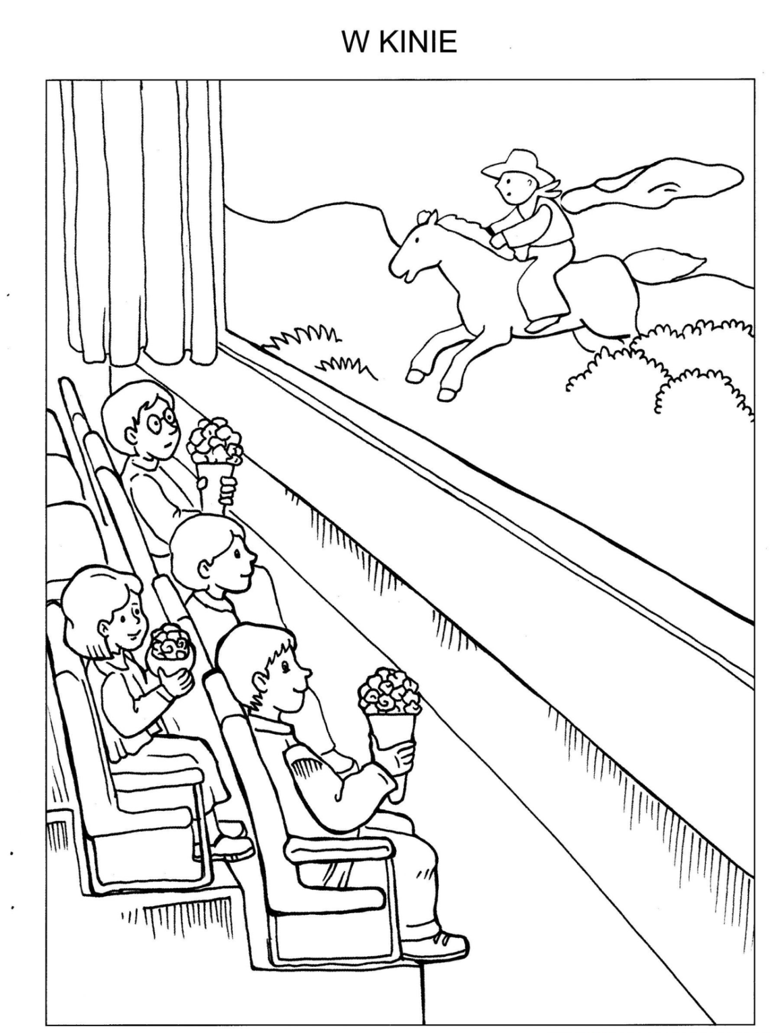

**Aktywności popołudniowe:**

1. 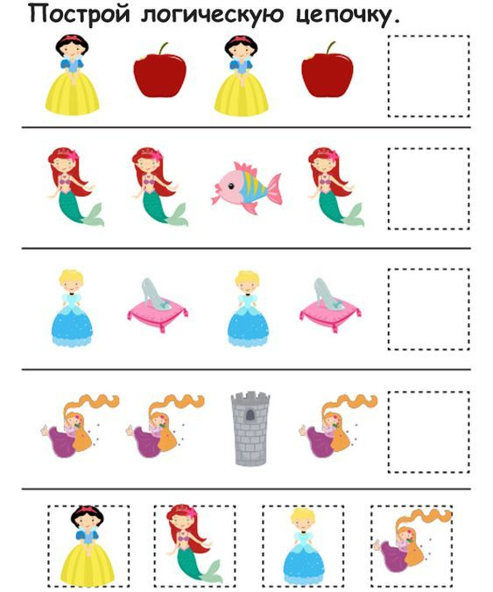Do tej zabawy będziesz potrzebował/a swoich wszystko widzących oczek i swoich sprytnych rączek. Najpierw poproś mamę/tatę, by wycięli Ci 4 obrazki z dołu kartki. Teraz ułóż kolorową kartkę, tak byś widział/a tylko pierwszy rządek z Królewną Śnieżką i jabłkiem.   
   Co powinno znajdować się w ostatnim okienku? Brawo! Przyklej ten obrazek. Zsuwaj kartkę niżej i odgaduj, które obrazki będą w kolejnych okienkach.

Do wyboru wersja dla Smerfetek i Smerfów ☺.

1. 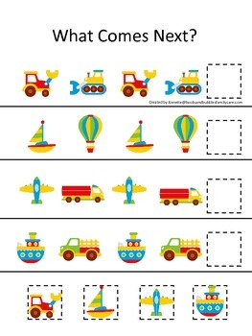**„Pomocnicy Alicji z Krainy czarów”- zabawa doskonaląca drobne ruchy palców.**Poproś mamę/tatę, by do tej zabawy pożyczyli Ci małe guziki, pompony, ziarnka fasoli lub grochu. Układaj je obok siebie, tak by Alicja, Kapelusznik i Zajączek doszli do swoich ulubionych kwiatów.

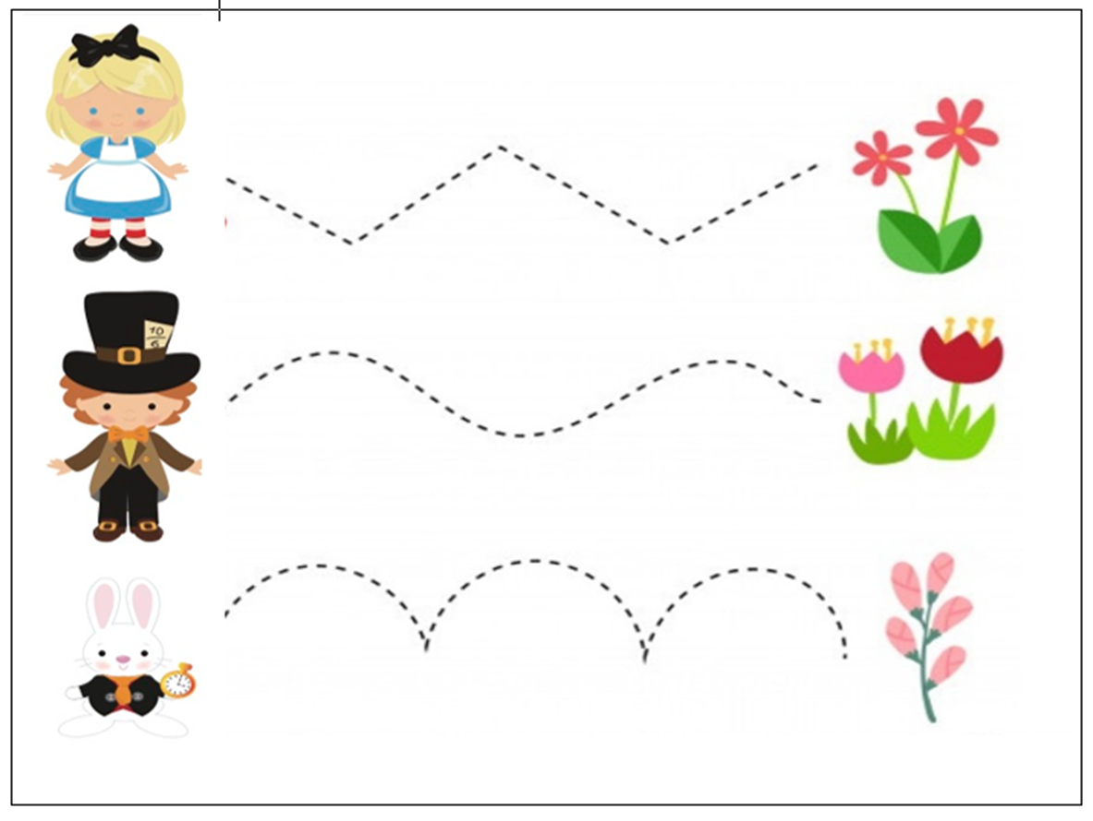

**ŻYCZYMY CI WSPANIAŁEJ ZABAWY. DO ZOBACZENIA JUTRO** ☺**.**

**Opracowały: mgr Małgorzata Poławska**  
**mgr Sylwia Buczek**